Bilbao a 20 de Junio de 2008

Estimad@s soci@s:

Como ya sabeís desde hace años la AESE se ha preocupado porque se pueda difundir el conocimiento y las buenas maneras entre l@s asociad@s y entre las entidades que hacemos EcA.

Este objetivo se ha ido cubriendo a través de los diferentes simposios que se han ido realizando desde los inicios de la AESE. Y siempre nos ha quedado el poder intercambiar in situ las experiencias de trabajo de las entidades. Por motivos básicamente económicos, este objetivo no se ha podido lograr hasta el momento actual, en el que contamos con una ayuda del Real Patronato para proporcionar experiencias de intercambio entre los soci@s miembros de AESE.

Esta ayuda económica para el año 2008 nos permite ofrecer 6 bolsas de viaje para intercambio de experiencias. Estas bolsas se distribuyen de la siguiente manera:
4 Bolsas de 500€ cada una para socios/entidades del Estado Español.
2 Bolsas de 1000€ cada una para socios/entidades de Latinoamérica .

Se trataría de estancias de 3 días de trabajo en una entidad y con el compromiso de hacer al terminar el intercambio un informe de valoración de la experiencia.

Los interesad@s deberéis rellenar y enviar tanto por mail como por correo ordinario el formulario de inscripción que se os adjunta. El plazo de solicitud se abre el día 25 de Junio y termina el día 25 de Julio de 2008 y la resolución se hará a finales de agosto

La selección la hará la Junta directiva de la AESE siguiendo los siguientes criterios de selección:
- Ser soci@ de AESE
- Se tiene que hacer EcA tal y como se define en la AESE
- En el caso de que sea una entidad socia la que solicita el intercambio debe estar dispuesta a recibir a otro profesional de otra entidad
- Se priorizará aquellas entidades que lleven menos tiempo haciendo EcA.
- La junta de AESE se reserva cualquier otro criterio que considere de interés.

Esperamos que esta iniciativa pueda ser de vuestro interés y que podamos aprovecharla al máximo.

Sin otro particular, recibid un cordial saludo,

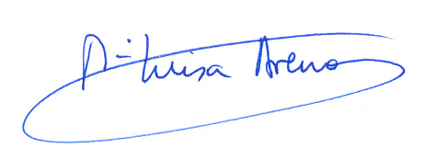

Mª Luisa Arenas
Presidenta AESE

